Аннотация.

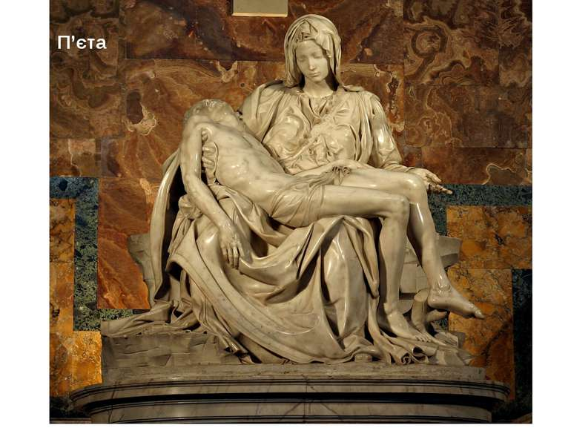 Материал содержит текст итоговых тестовых заданий по МХК для учащихся девятых классов, изучающих предмет в рамках профильного курса. Охвачены разделы программы от истоков до семнадцатого века. Предлагаемые задания имеют разную направленность, информативно насыщены и позволяют проконтролировать и оценить как теоретические знания основных разделов программы (см. 1 часть), так и практические умения испытуемых (см. 2 часть). Сама по себе тестовая форма при всех ее достоинствах не способствует проявлению самостоятельной творческой деятельности учащихся. Однако эту важную задачу помогают решить задания третьей части: выполнение анализа произведений искусства, написание сочинения в форме эссе.

**ПОЯСНИТЕЛЬНАЯ ЗАПИСКА К ТЕСТОВОЙ РАБОТЕ В 9 КЛ.**

Мировая художественная культура – предмет, рассматривающий закономерности развития различных искусств в их тесной взаимосвязи. Главной целью обучения является формирование личности старшеклассника, его идейно – нравственных убеждений, эстетической воспитанности путем воздействия различных видов искусства в их комплексе. Этот процесс достаточно сложный и многогранный, поэтому конечный итог обучения не должен выражаться простой суммой знаний. Учащиеся должны почувствовать практическую значимость предмета.

Правильно и грамотно составленные тестовые задания позволят проконтролировать не только глубину знаний и уровень обученности, но и отследить развитие творческих способностей учащихся. Данный тест критериально ориентирован и предназначен для выпускников девятых классов языковой гимназии. Его цель – контроль и оценка ЗУНов учащихся, которые должны научиться:

- правильно воспринимать произведение искусства (знать осно-

вные закономерности развития искусства, особенности языка разных видов искусства);

- воспринимать явления художественной культуры народов мира, осознавая в ней место отечественной культуры;

- ориентироваться в системе нравственных ценностей, предста-

вленных в произведениях искусства, и культурном многообразии с помощью умозаключений, выводов, соответствующей терминологии;

- структурировать изученный материал, решая творческие про-

блемы;

- высказывать мнение о достоинствах произведений разных видов искусства.

Тестовая форма контроля знаний учащихся очень удобна и имеет свои преимущества, которые хорошо известны учителям – практикам. Данный тест – итоговый, поэтому включает задания по всем разделам курса, а также отдельные темы 8 класса. Составленные задания достаточно насыщены: выбор правильного ответа из предлагаемых 3 – 6 вариантов ответа. Типы заданий разнообразны по способам их решения: задания на выбор неправильного ответа, на дополнение, на установление соответствия, на установление правильной последовательности и др. Учтен интегративный характер предмета МХК: включены задания по разным видам искусства, их жанрам.

В плане содержания тест отражает связь с основной концепцией преподавания предметов эстетического цикла в школе – идеей модернизации образования и воспитания учащихся. Предлагаемые задания имеют разную направленность:

- информативную (знание основных периодов в развитии МХК, понятий, терминов, авторов, произведений);

- частичную творческую направленность (понимание структуры произведения искусства, его специфики);

- творческую направленность ( полный анализ жанров живописи: иконы и светской картины или же написание сочинения- эссе, используя эти образцы искусства).

По форме предъявления данный тест является «бумажным» с использованием компьютерной презентации анализируемых произведений искусства и письменных творческих заданий по выбору для каждого варианта. В структурном плане выделяются три части:

Первая часть состоит из 13 заданий общего характера ( умение работать с текстом, знание особенностей разных культур, памятников искусства, понятий и т.д.)

В заданиях второй части (их 9) девятиклассники должны показать знания и умения ориентироваться в мире художественной культуры, в материалах, с которыми работает художник, знание жанров и основных принципов, по которым он выстраивает произведения искусства.

Необходимым условием для выполнения подобных заданий является зрительный ряд, который осуществляется с помощью компьютера, проектора, экрана. Задания на знания памятников архитектуры являются сквозными для всех вариантов. Использование метода варьирования позволяет каждому участнику выполнить анализ на разных его уровнях.

Структура данной работы учитывает саму специфику тестов, которые по сути не позволяют в полной мере осуществить выполнение заданий творческого характера, высказывание собственных мнений и суждений, что является особенно важным в изучении предметов художественно – эстетического цикла и формировании вкуса. Это и вызвало необходимость введения третьей части – творческой, которая включает два вида заданий по выбору. Это полный анализ произведения искусства по плану или написание сочинения - эссе ( план его написания и критерии требования прилагаются). Репродукции произведений искусства осуществляются с помощью экранных средств.

Данная тестовая работа апробирована и занимает один академический час. Составлена в соответствии с общедидактическими принципами преемственности, историзма, наглядности, а также с учетом цели и задач программы по МХК Даниловой Г.И. Использован и дополнительный материал по соответствующим разделам из других программ, в том числе: Рапацкой Л.А., Лисичкиной О.Б.

**Используемые источники:**

Артамонов С. Д. Сорок веков мировой литературы. М., « Просвещение»,1994

Алпатов М., Алленов М. Этюды об изобразительном искусстве. М., «Просвещение», 1994

Алпатов М., Ростовцев Н.Н. Искусство. Книга для учителя. М., «Просвещение», 1989

Балакина Т.И. История отечественной культуры. Учебное пособие для учащихся гимназий, лицеев и школ гуманитарного профиля. М., «Новая школа», 1994

Галушкина Ю. Е. МХК, 8 класс, поурочные планы. Волгоград, Учитель, 2007

Н. А. Дмитриева, Н. А. Виноградова. Искусство Древнего мира. М., «Детская литература», 1986

Дивненко О.В. Эстетика. Пособие для старших классов гимназий, лицеев, колледжей и школ гуманитарного профиля. М., «АЗ», 1995

Раппопорт П. А. Древнерусская архитектура. Санкт – Петербург, Стройиздат, 1993

Себар Т.В. Уроки мировой художественной культуры. М., «Сфера», 2000

Составитель Клеймёнова Наталья Владимировна (первая категория), учитель МХК, ИЗО.

# ИТОГОВЫЕ Т Е С Т Ы П О М Х К для 9 классов

**ВАРИАНТ 1**

**Ч А С Т Ь 1**

1.Пиктография - это:

А) Условное рисуночное письмо

Б) Вид мозаики В) Витражи Г) Рельеф

2.Культуре какого древнего народа посвящены следующие строки?

Сфинкс улегся на страже святыни

И с улыбкой глядит с высоты,

Ожидая гостей из пустыни,

О которых не ведаешь ты.

А) Вавилонского Б) Египетского В) Греческого Г) Инкам

3. Чудеса света в Древнем мире:

А) Вавилонская башня Б) Вифлием

В) Статуя Зевса в Олимпии Г) Маяк в Александрии Д) Сады Семирамиды Е) Великая китайская стена

4. Герои Ветхого Завета:

А) Ной Б) Иоанн Креститель В) Давид

Г) Богородица Д) Моисей Е) Иуда

5.Любимое занятие древних римлян:

А) Мифотворчество Б) Вазопись В) Зодчество Г) Иконопись

6.В Древней Индии слово « сангит» обозначало:

А) музыку Б) танец В) пение Г) декламацию

7. Какие особенности культуры Древней Руси отражены в данном отрывке?

В каждом древе распятый Господь,

В каждом колосе тело Христово,

И молитвы пречистое слово

Исцеляет болящую плоть.

А) Соборность Б) Духовность В) Каноничность Г) Культ животных

8. Жанр японской живописи:

А) гравюра Б) фреска В) мозаика Г) иконопись

9. Отличие древнерусской иконы от византийской:

А) объемное изображение Б) краски В) грозные лики святых

Г) выражение всепрощения

10. В какой мировой религии особенно ценятся знания и науки?

А) в христианстве Б) в исламе В) в брахманизме Г) в буддизме

11. Какая культурная эпоха предшествовала Возрождению?

А) Первобытная Б) Средневековая В)Античная 12. Дописать выражение: « Все дороги ведут в ….»

А) Киев Б) Рим В) Акрополь Г) Иерусалим

13.Черты, не определяющие идеал красоты в культуре Средневековья:

А) Гармония Б) Куртуазия В) Послушание Г) Внешняя красота

**ВАРИАНТ 2**

**Ч А С Т Ь 1**

1. Черты культуры Древней Греции:

А) Гармония Б) Гуманизм В) Канон Г) Культ природы

2. Символ Древнего Рима:

А) Колизей Б) Дольмены В) Капитолийская волчица Г) Сакура

3. Первые памятники христианства появились в

А) Киевской Руси Б) Риме В) Греции Г) Византии

4. Средневековые герои, мечтавшие « о подвигах, о доблести, о славе»:

А) Рыцари Б) Монахи В) Сатиры Г) Самураи

5. Образ Аллаха не нашел выражения:

А) В скульптуре Б) В живописи В) В слове Г) В музыке

6. Древние народы, создавшие закон преемственности в мировой культуре:

А) Народы Месопотамии Б) Китайцы В) Японцы Г) Египтяне

7.Указать особенности живописи Китая на основе данного отрывка.

Люблю однообразную мечту

В созданиях художников Китая,

Застывшую, как иней, красоту,

Как иней снов, что искрится, не тая.

А) Монохромность Б) Символичность В) Созерцательность

Г) Поэтичность Д) Монументальность

8. Видами изобразительного искусства не являются:

А) Скульптура Б) Живопись В) Хореография Г) Цирк

9. Фольклор - это:

А) Мифы Б) Коллективное творчество В) Устное народное творчество Г) Сонеты

10. Характер первобытного искусства:

А) Прикладной Б) Самостоятельный В) Синкретический

Г) Связан с заимствованиями

11. О каких искусствах Древней Византии говорится в данном отрывке?

Рабы сквозь римские ворота

Уже не ввозят мозаик,

И догорает позолота

В стенах прохладных базилик.

А) О мозаике Б) Об архитектуре В) Об иконописи Г) Об орнаменте Д) О музыке

12. Расположить в хронологическом порядке следующие эле-

менты:

А) Религия Б) Наука В) Труд Г) Искусство

13. Дописать пословицу: « Все боится времени, но время боится…»

А) Войн Б) Перемен В) Пирамид Г) Забвения

**ВАРИАНТ 3**

**Ч А С Т Ь 1**

1.Параметры, объединяющие живопись, скульптуру и архитектуру:

А) Существование в пространстве Б) Зрительный способ восприятия В) Слуховой способ Г) Тональность

2.Этика – это наука:

А) О законах красоты Б) О правилах поведения В) О народном творчестве Г) О куртуазии

3. Главный объект живописи палеолита:

А) Человек Б) Животные В) Природа Г) Интерьер

4.Идеал красоты в культуре Древнего Египта:

А) Имперсональность Б) Монументальность В) Каноничность

Г) Торжественность

5.В каких парных вариантах имена греческих богов не соответствуют их

римским эквивалентам?

А) Зевс-Юпитер Б) Афродита-Иштар В) Арес-Марс Г) Гелиос-Ра

6.Средневековое искусство не определяли:

А) Церковная направленность Б) Радостный характер

В) Светский характер Г) Символичность

7.Парсуна – это:

А) Часть орнамента Б) Разновидность скульптуры В) Иконографическое изображение человека Г) Светская картина

8.В какой из мировых религий представление о красоте носило абстрактный характер?

А) В христианстве Б) В буддизме В) В исламе Г) В язычестве

9.О смене каких религий говорится в данном отрывке ?

Давно затихли споры на Олимпе,

Давно затих богов веселый пир,

И новый бог с лицом в терновом нимбе

Явился в обновленный мир.

А) Христианство – язычество Б) Язычество – ислам В) Ислам – буддизм Г) Язычество – христианство

10.Японская нэцке – это:

А) Брелок – подвеска Б) Гравюра по дереву В) Миниатюрная скульптура Г) Мозаика

11. Продолжить японскую пословицу : « Все излишнее - …»

А) Громоздко Б) Безобразно В) Украшает Г) Напрягает 12.Отметить слова, принадлежащие культуре Индии:

А) Сакура Б) Рамадан В) Сангит Г) Мудра Д) Йога

13. Какой культуре созвучно изречение: « Человек – мера всех вещей «?

А) Древней Руси Б) Древнего Египта В) Средневековья

Г) Возрождения

**ВАРИАНТ 4**

**Ч А С Т Ь 1**

1.Способ передачи информации первобытными людьми:

А) Пиктография Б) Обряды В) Наскальная живопись Г) Калли- графия

2.Имена каких героев не упоминаются в Ветхом Завете?

А) Ной Б) Иоанн Креститель В) Давид Г) Богородица Д) Мои-

сей Е) Иуда

3.Идея вечной жизни человека возникла в культуре:

А) Индии Б) Египта В) Византии Г) Японии

4.Какие памятники культуры не являются чудесами света в Древнем мире?

А) Вавилонская башня Б) Вифлием В) Колизей Г) Маяк в Александрии Д) Сады Семирамиды Е) Статуя Зевса в Олимпии

5.Древний народ, создавший законы красоты и гармонии?

А) Римляне Б) Индусы В) Греки Г) Славяне

6.В каких парных вариантах имена римских богов соответствуют их греческим эквивалентам?

А) Венера-Иштар Б) Марс-Перун В) Юпитер-Зевс Г) Нептун-Посейдон

7.Культуре какого народа посвящены следующие стихи?

В скрижалях знаки не сотрутся,

Что начертали мудрецы:

В глубокой древности – Конфуций

И легендарный Лао – Цзы.

А) Японского Б) Китайского В) Римского Г) Греческого

8. Родина иконописи:

А) Киевская Русь Б) Китай В) Византия Г) Япония

9. Кто ввел в литературу образ Прекрасной Дамы?

А) Монахи Б) Рыцари поэты В) Гистрионы Г) А. С. Пушкин

10. Особенности живописи в культуре ислама:

А) Орнамент Б) Сюжетность В) Каллиграфия Г) Декоративность

11. Какая характеристика древнегреческого искусства отражена в данном отрывке?

Много в природе дивных сил,

Но сильнее человека – нет.

А) Культ природы Б) Гармония В) Гуманизм Г) Духовность

12. Указать правильную хронологию культурных эпох:

А) Возрождение Б) Античность В) Средневековье Г) Первобытное

общество

13. Продолжить изречение: « Жизнь коротка, . . . . . вечно «.

А) Искусство Б) Книга В) Дерево Г) Душа

# Ч А С Т Ь 2

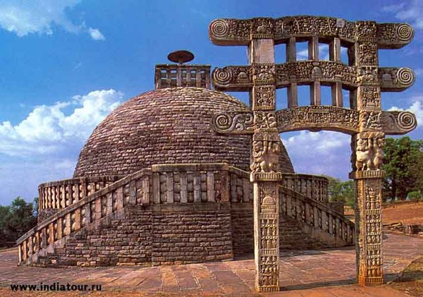

**1**

**1 ВАР. Культуре какого народа принадлежит сооружение?**

А) Славянам В) Вавилонцам

Б) Индусам Г) Грекам

**2 ВАР. Вид архитектурного сооружения:**

А) Церковь В) Монастырь

Б) Ступа Г) Зиккурат

**3 ВАР. Характер архитектурного сооружения:**

А) Тяжеловесный В) Миниатюрный

Б) Символический Г) Строгий

**4 ВАР. Указать архитектурные элементы:**

А) Форма полусферы В) Зонтики

Б) Лестницы Г) Колонны

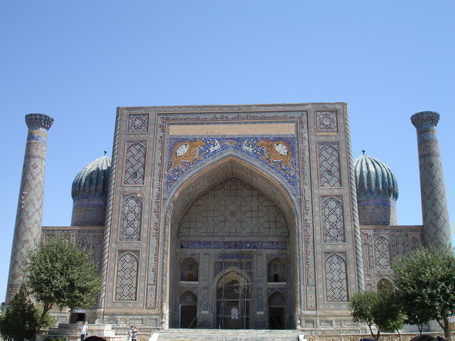 **2**

**1 ВАР. Тип храма относится к архитектуре:**

А) Ислама В) Язычества

Б) Буддизма Г) Православия

**2 ВАР. Вид живописи, украшающий фасад:**

А) Фрески В) Орнамент

Б) Мозаика Г) Иконопись

**3 ВАР. Указать архитектурные элементы:**

А) Портал В) Ярусы

Б) Ниша Г) Минареты

**4 ВАР. Медресе - это:**

А) Тип мечети В) Светская архитектура

Б) Духовная школа Г) Мусульманская постройка

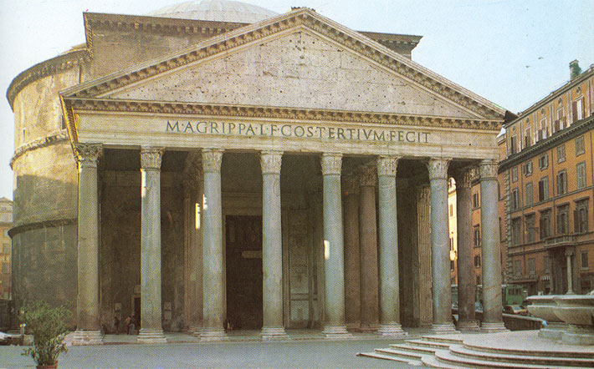

3

**1 ВАР Название архитектурного сооружения:**

А) Колизей В) Акрополь

Б) Парфенон Г) Храм всех богов

**2 ВАР Указать элементы архитектуры:**

А) Колонны В) Шпиль

Б) Ротонда Г) Донжон

**3 ВАР Является достоянием культуры:**

А) Египта В) Китая

Б) Рима Г) Аккада

**4 ВАР Характер архитектуры:**

А) Монументальный В) Ассиметричный

Б) Строгий Г) Тяжеловесный

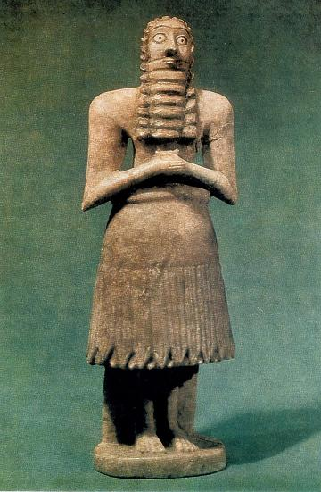 **4**

**1 ВАР. Особенности скульптуры бога АБ - У:**

А) Выполнена из камня

Б) Эмоциональность

В) Монументальность

Г) Статичность

**3 ВАР. Указать черты канона:**

А) Удлиненные пропорции В) Гармоничность

Б) Поза Г) Статичность

**2 ВАР. Особенности гравюры А. Хиросигэ «Цветение вишни»:**

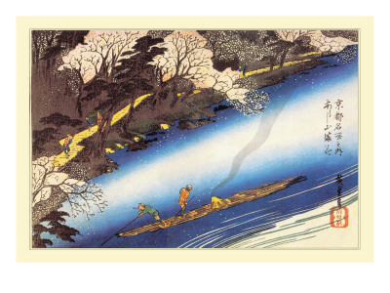

А) Созерцательность В) Пейзажность

Б) Монохромность Г) Наличие иероглифов

**4 ВАР. Японская живопись:**

А) Лаконична В) Представлена гравюрой

Б) Динамична Г) Изображает текущее время

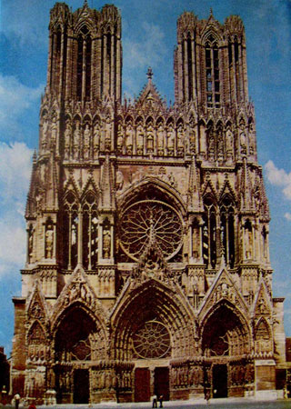 **5**

**1 ВАР. Указать архитектурный стиль собора в Реймсе:**

А) Готический В) Романский

Б) Мавританский Г) Барокко

**2 ВАР. Готическая живопись, переливающаяся при солнечном свете:**

А) Витражи В) Свечи

Б) Иконопись Г) Трансепт

**3 ВАР. Элементы готической архитектуры:**

А) Крестоцвет В) Готическая роза

Б) Колонна Г) Купол

**4 ВАР. Композиционные приемы архитектуры собора:**

А) Симметричность В) Наращение объемов

Б) Каркасная конструкция Г) Устремленность вверх

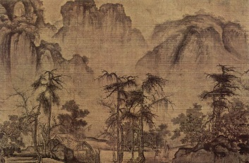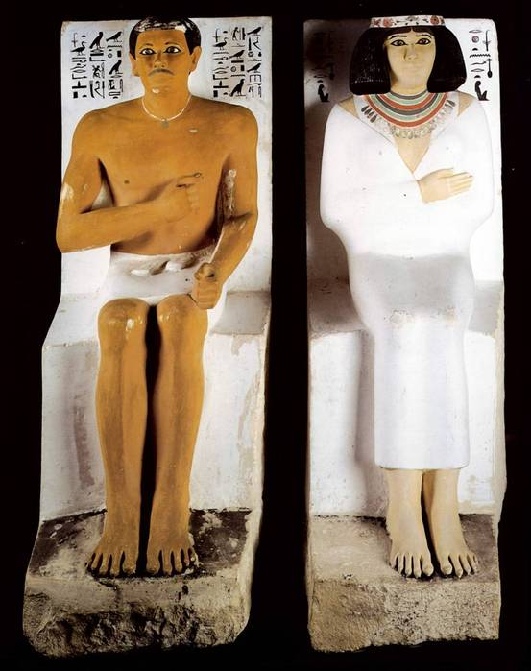

**6**

**1 ВАР Жанр картины Го Си «Осенний туман рассеялся над горами»**

А) Люди В) Горы - воды

Б) Цветы – птицы Г) Арабески

**2 ВАР Скульптура царевича Рахотепа - это достояние культуры:**

А) Египта В) Греции

Б) Рима Г) Китая

**3 ВАР Особенности живописи Китая:**

А) Созерцательность В) Связь с поэзией

Б) Масляные краски Г) Использование туши

**4 ВАР Особенности искусства скульптуры Древнего Египта:**

А) Канон В) Символичность

Б) Культ животных Г) Торжественность

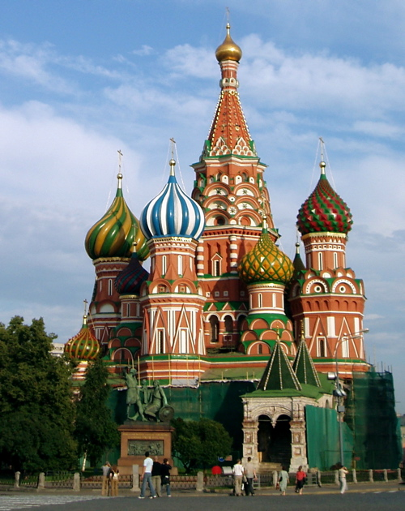 **7**

**1 ВАР Характер внешнего вида храма:**

А) Праздничный В) Нарядный

Б) Торжественный Г) Мрачный

**2 ВАР Название архитектурного сооружения:**

А) Собор Василия Блаженного В) Зимний дворец

Б) Церковь Вознесения Г) Колокольня Ивана Великого

**3 ВАР Композиционные приемы архитектуры собора:**

А) Пирамидальность В) Центричность

Б) Многокупольность Г Асимметрия

**4 ВАР Архитектурные элементы собора Василия Блаженного:**

А) Луковичные купола В) Шлемообразные купола

В) Шатровая башня Г) Высокий цоколь

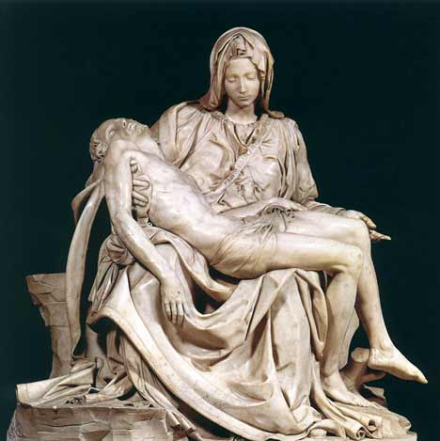

**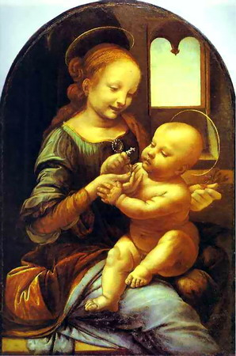   
 8**

**1 ВАР. Да Винчи «Мадонна Бенуа» и Микеланджело «Пьета»:**

А) Виды ИЗО В) Образцы Южного Возрождения

Б) Связаны с Библией Г) Представляют образы богов

**2 ВАР. Произведения да Винчи и Микеланджело:**

А) Изображают идеального человека В) Проникнуты гуманизмом

Б) Не связаны с Библией Г) Храмовое искусство

**3 ВАР. Сходство в произведениях да Винчи и Микеланджело:**

А) Сюжетный источник В) Образ

Б) Изображение неидеального человека Г) Тема

**4 ВАР. Различия в произведениях да Винчи и Микеланджело:**

А) Разновидности портрета В) Выполнены из мрамора

Б) Являются символом материнства Г) Разная ситуация

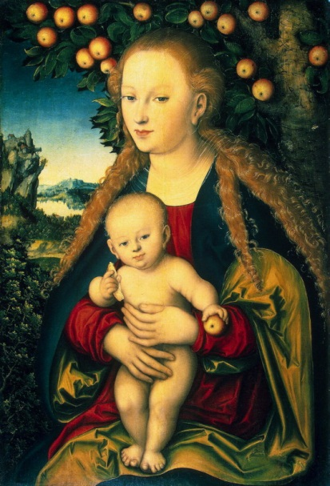 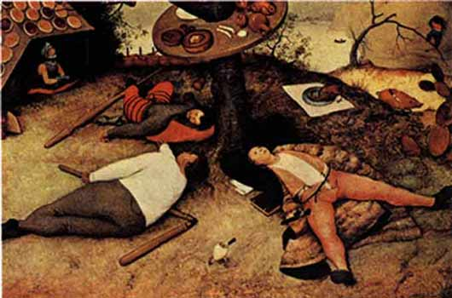

**9**

**1 ВАР Сходство в картинах П. Брейгеля «Страна лентяев» и Л. Кранаха**

**«Мадонна с младенцем»:**

А) Жанр В) Внимание к деталям быта

Б) Тема Г) Образы неидеальные

**2 ВАР Отличие в картинах П. Брейгеля и Л. Кранаха:**

А) Сюжеты В) Образы

Б) Идеи Г) Жанр

**3 ВАР П. Брейгель и Л. Кранах:**

А) Художники Северного Возрождения В) Обе картины символичны

Б) Картина Брейгеля –сатирическая Г) Эти картины гармоничны

**4 ВАР С какими утверждениями Вы не согласны?**

А) П. Брейгель и Л. Кранах - титаны Южного Возрождения. Б) Развивали традиции средневекового искусства. В) Представляли

человека идеальным творением. Г) Картины художников поэтичны.

**3 часть**

**Выполнить анализ произведений или написать эссе.**

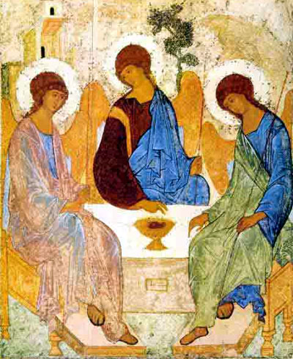

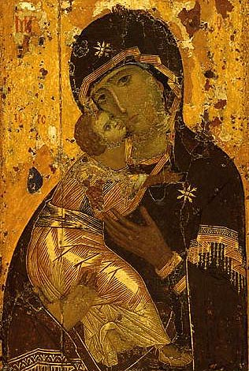

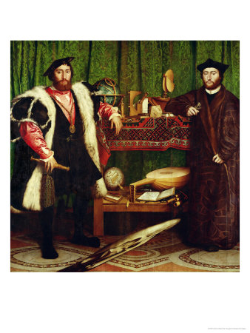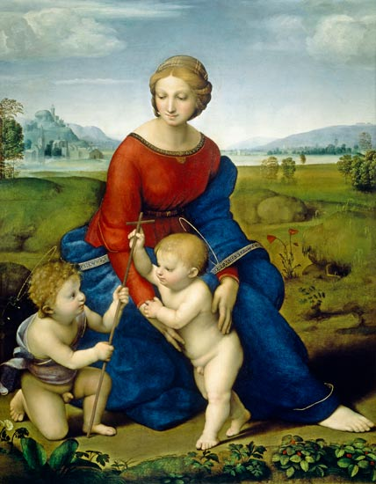

Перечень предлагаемых произведений искусства для выполнения анализа или написания эссе

1 ВАРИАНТ

Икона Владимирской Богоматери

2 ВАРИАНТ

А. Рублев « Святая троица»

3 ВАРИАНТ

Х. Хольбейн Младший « Послы»

4 ВАРИАНТ

С. Рафаэль « Мадонна в зелени»

**АЛГОРИТМ АНАЛИЗА** произведения живописи (ИКОНОПИСЬ)

1.Сведения об авторе. Причина создания иконы. Какое место занимает в творчестве художника?

2.В какую культурно-историческую эпоху написана? Соответствие требованиям времени.

3.Связь с Библией.

4.Специфика иконописи (аргументировать примерами).

5.Смысл названия и особенности его отражения.

6.Средства создания образа: характер линий, ритм, колорит, манера письма.

7.Впечатления и ассоциации, вызванные произведением иконописи.

АЛГОРИТМ АНАЛИЗА произведения живописи (КАРТИНА)

1.Сведения об авторе. История создания картины. Ее место в творчестве

художника.

2.Принадлежность к культурно-исторической эпохе, направлению, стилю.

Чем соответствует их требованиям?

3.Жанр (портрет, пейзаж, исторический и т.д.).

4.Смысл названия.

5.Особенности сюжета и композиции.

6.Средства создания художественного образа: характер рисунка, ритм,

колорит, светотень, манера письма.

7.Впечатления и ассоциации, вызванные картиной.

**ПЛАН написания СОЧИНЕНИЯ - ЭССЕ**

1. Определить форму эссе ( письмо, беседа, очерк ).
2. Выбрать адресата ( друг, собеседник ).
3. Продумать систему художественных и образных средств ( сравнения, метафоры, антитеза ).
4. Определить жанровую разновидность эссе ( художественное,

историческое, литературно-критическое, философское).

ТРЕБОВАНИЯ к сочинению-эссе: небольшой объем, конкретность темы

и ее личностное осмысление, свободная композиция, афористичность, соблюдение языковых и речевых норм.

**ОТВЕТЫ К ТЕСТАМ**

Первая часть

1 В. 1А; 2Б; 3АВГД; 4АВД; 5В; 6АБВ; 7АБВ; 8А; 9БГ; 10Б; 11Б;

12Б; 13АБГ

2 В. 1АБ; 2В; 3Б; 4А; 5АБГ; 6А; 7АВГ; 8ВГ; 9АБВ; 10В; 11АБ;

12ВГАБ; 13В

3В. 1АБ; 2Б; 3Б; 4БВГ; 5БГ; 6БВ; 7В; 8Б; 9Г; 10АВ; 11Б; 12ВГД;

13Г

4В. 1А; 2БГЕ; 3Б; 4БВ; 5В; 6ВГ; 7Б; 8В; 9Б; 10АВГ; 11В;

12ГБВА; 13А

Вторая часть

1 В. 1Б; 2А; 3Б; 4АБГ; 5А; 6В; 7АБВ; 8АБВ; 9АВГ

2 В. 1Б; 2В; 3АБ; 4АВГ; 5А; 6А; 7А; 8АВ; 9АБВ

3 В. 1АБГ; 2АБГ; 3Б; 4БГ; 5АБВ; 6АВГ; 7АБВ; 8АВ; 9АБВ

4 В. 1АБВ; 2АБГ; 3АБГ; 4АБВГ; 5АБГ; 6АВГ; 7АВГ; 8АГ; 9АВГ